Asignacion6_Yulia.R

aby

2021-04-27

#YULIA ABIGAIL ORTIZ CUEVAS   
#1967561  
#27.04.2021  
#ASIGNACIÓN 6  
  
  
# Importar datos ----------------------------------------------------------  
  
erupciones <- read.csv("https://raw.githubusercontent.com/YuliaAbigail18/PrincipiosDeEstad-stica2021/main/erupciones.csv")  
head(erupciones)

## eruptions waiting  
## 1 3.600 79  
## 2 1.800 54  
## 3 3.333 74  
## 4 2.283 62  
## 5 4.533 85  
## 6 2.883 55

# Diagrama ----------------------------------------------------------------  
  
plot(erupciones, xlab= "Tiempo de espera entre erupciones (min)",  
 ylab= "Duracion de las erupciones (min)", col = "red", pch=20)

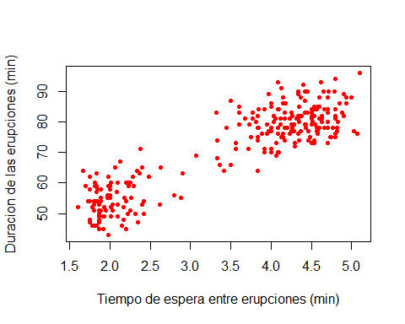

# Estadísticas descriptivas -----------------------------------------------  
  
#media de erupciones  
mean(erupciones$eruptions)

## [1] 3.487783

#media de waiting  
mean(erupciones$waiting)

## [1] 70.89706

#Desviacion estandar de erupciones   
sd(erupciones$eruptions)

## [1] 1.141371

#Desviacion estandar de waiting  
sd(erupciones$waiting)

## [1] 13.59497

#Varianza de erupciones   
var(erupciones$eruptions)

## [1] 1.302728

#varianza de waiting  
var(erupciones$waiting)

## [1] 184.8233

# correlación -------------------------------------------------------------  
  
# hipotesis nula: no existe correlacion entre erupcion y tiempo   
# hipotesis alternativa: existe una correlacion positiva entre los valores  
  
cor.test(erupciones$eruptions, erupciones$waiting)

##   
## Pearson's product-moment correlation  
##   
## data: erupciones$eruptions and erupciones$waiting  
## t = 34.089, df = 270, p-value < 2.2e-16  
## alternative hypothesis: true correlation is not equal to 0  
## 95 percent confidence interval:  
## 0.8756964 0.9210652  
## sample estimates:  
## cor   
## 0.9008112

summary(erupciones$eruptions)

## Min. 1st Qu. Median Mean 3rd Qu. Max.   
## 1.600 2.163 4.000 3.488 4.454 5.100

erupciones.lm <- lm(erupciones$eruptions ~ erupciones$waiting)  
erupciones.lm

##   
## Call:  
## lm(formula = erupciones$eruptions ~ erupciones$waiting)  
##   
## Coefficients:  
## (Intercept) erupciones$waiting   
## -1.87402 0.07563

summary(erupciones.lm)

##   
## Call:  
## lm(formula = erupciones$eruptions ~ erupciones$waiting)  
##   
## Residuals:  
## Min 1Q Median 3Q Max   
## -1.29917 -0.37689 0.03508 0.34909 1.19329   
##   
## Coefficients:  
## Estimate Std. Error t value Pr(>|t|)   
## (Intercept) -1.874016 0.160143 -11.70 <2e-16 ***  
## erupciones$waiting 0.075628 0.002219 34.09 <2e-16 ***  
## ---  
## Signif. codes: 0 '***' 0.001 '**' 0.01 '*' 0.05 '.' 0.1 ' ' 1  
##   
## Residual standard error: 0.4965 on 270 degrees of freedom  
## Multiple R-squared: 0.8115, Adjusted R-squared: 0.8108   
## F-statistic: 1162 on 1 and 270 DF, p-value: < 2.2e-16

plot(erupciones$waiting , erupciones$eruptions, xlab="Tiempo de espera entre  
erupciones (min)", ylab = "Duracion de las erupciones (min)")  
abline(erupciones.lm, col="red", pch=16)  
text(56, 4.5, "Y = -1.874 + 0.075*(x)")

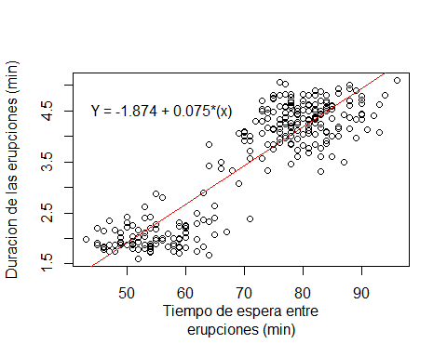

# intercepto (a) = -1.8740  
# pendiente (b)= 0.0756  
  
x <- c(80, 40, 45, 53, 61)  
  
# la formula es y= a + bx  
  
# y= -1.8740 + 0.0756*80= 4.174  
-1.8740 + 0.0756*80

## [1] 4.174

# y = -1.8740 + 0.0756*40= 1.15  
-1.8740 + 0.0756*40

## [1] 1.15

# y = -1.8740 + 0.0756*45= 1.528  
-1.8740 + 0.0756*45

## [1] 1.528

# y = -1.8740 + 0.0756*53=2.1328  
-1.8740 + 0.0756*53

## [1] 2.1328

# y = -1.8740 + 0.0756*61= 2.7276  
-1.8740 + 0.0756*61

## [1] 2.7376